Kemisk energi

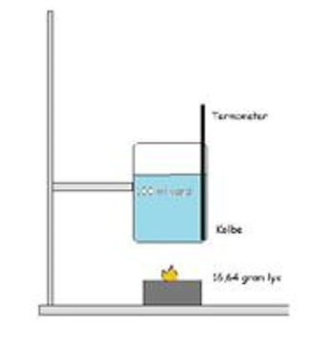

 | Måledata | Måledata omregnet
Start temperatur af vandet

Slut temperatur af vandet

Massen af vandet

Startvægten af spritbeholder

Slutvægten af spritbeholder

